建湖县2021-01号土地征收成片开发方案
为满足城市发展用地需求，规范征地程序，保障被征地农民合法权益，根据《中华人民共和国土地管理法》《土地征收成片开发标准（试行）》《江苏省征地补偿和被征地农民社会保障办法》（省政府令第93号）、《江苏省自然资源厅关于开展土地征收成片开发方案编制工作的通知》（苏自然资函〔2021〕15号）等政策规定，建湖县政府委托建湖县自然资源和规划局组织编制了《建湖县2021-01号土地征收成片开发方案》。
一、片区基本情况
本方案主要涉及建湖县近湖街道、塘河街道、钟庄街道、恒济镇、颜单镇、上冈镇，包括14个片区，片区范围总面积为943.6359公顷（成片开发范围以最终批复为准）。具体用地情况详见表1。

表 1 建湖县土地征收成片开发片区面积表
单位：公顷
片区编号 | 片区名称 | 土地总面积
CP320925-2021-01-01 | 体育馆东侧片区 | 235.8515
CP320925-2021-01-02 | 人民医院片区 | 49.7725
CP320925-2021-01-03 | 学府文苑片区 | 48.5403
CP320925-2021-01-04 | 高铁站片区 | 58.4619
CP320925-2021-01-05 | 站前路南侧 | 13.8936
CP320925-2021-01-06 | 镇北路片区 | 31.8261
CP320925-2021-01-07 | 热能源片区 | 56.8849
CP320925-2021-01-08 | 文化中心片区 | 69.7208
CP320925-2021-01-09 | 悦阳工业片区 | 55.2586
CP320925-2021-01-10 | 翠湖片区 | 60.0996
CP320925-2021-01-11 | 上冈新城公园北侧片区 | 64.807
CP320925-2021-01-12 | 上冈新城公园南侧片区 | 77.2652
CP320925-2021-01-13 | 恒济片区 | 22.1596
CP320925-2021-01-14 | 润阳片区 | 99.0943
合计 | —— | 943.6359
二、成片开发的必要性
本方案贯彻绿色发展理念，树立科学的城市发展观，一方面通过实施旧城改造，将县城零散土地与成片开发相结合，扩展城市绿色空间，提高土地集约利用水平，推动城市有机更新，构建科学的城市空间结构；另一方面结合新城区建设，保障重点产业项目用地需求的同时，推动基础设施和公共服务设施配套建设，优化城市功能布局，促进城市健康、有序、高质量发展，有助于实现区域内土地利用效益分配公平、环境改善、增加就业。通过成片开发合理安排县城商业居住、基础设施、公共建设等各类用地时序，统筹规划发展用地与民生工程建设需要，提供用地保障，实现产城融合高质量发展，完善片区城市功能，保障公共利益需求，提升建湖城市形象。
三、实施计划
本方案成片开发范围内拟建设项目包括居住、商业、商住混合和工业等用地，同时包含了配套建设基础设施、公共服务类项目，计划在2025年全面完成片区的开发建设。
四、规划符合情况
（一）国民经济和社会发展规划、年度计划。本方案符合建湖县国民经济和社会发展规划，片区实施计划符合国民经济和社会发展年度计划。
（二）符合国土空间规划情况。本方案已与国土空间规划近期实施方案进行了衔接，同时拟将土地征收成片开发范围全部纳入国土空间规划城镇开发边界内的集中建设区，确保与最终批准的国土空间规划相衔接，成片开发范围均位于试划的城镇开发边界的集中建设区，不涉及永久基本农田和生态保护红线。
（三）公益性用地比例。根据用途分区和建设项目安排，开发片区总面积943.6359公顷，其中公益性用地473.4381公顷，占总用地面积50.17%。各片区公益性用地比例基本不低于40%，符合国家和省相关文件要求。
表 2 公益性用地情况表
单位：公顷
片区编号 | 片区名称 | 公益性用  地面积 | 公益性用地  比例
CP320925-2021-01-01 | 体育馆东侧片区 | 104.2513 | 44.20%
CP320925-2021-01-02 | 人民医院片区 | 24.0757 | 48.37%
CP320925-2021-01-03 | 学府文苑片区 | 27.0793 | 55.79%
CP320925-2021-01-04 | 高铁站片区 | 34.7115 | 59.37%
CP320925-2021-01-05 | 站前路南侧 | 6.2223 | 44.79%
CP320925-2021-01-06 | 镇北路片区 | 21.4569 | 67.42%
CP320925-2021-01-07 | 热能源片区 | 31.9193 | 56.11%
CP320925-2021-01-08 | 文化中心片区 | 36.5663 | 52.45%
CP320925-2021-01-09 | 悦阳工业片区 | 26.7092 | 48.33%
CP320925-2021-01-10 | 翠湖片区 | 25.9719 | 43.21%
CP320925-2021-01-11 | 上冈新城公园北侧片区 | 32.6959 | 50.45%
CP320925-2021-01-12 | 上冈新城公园南侧片区 | 49.9583 | 64.66%
CP320925-2021-01-13 | 恒济片区 | 9.0732 | 40.94%
CP320925-2021-01-14 | 润阳片区 | 42.747 | 43.14%
合计 | —— | 473.4381 | ——

五、效益评价
（一）经济效益。土地成片开发将通过土地征收、划拨和市场手段将土地资源配置到各个土地使用者手中，为城市建设储备了后备力量与经济发展保障，为建湖县经济的可持续发展、高质量发展与防范金融风险的能力提供坚实的后盾。
（二）社会效益。本方案成片开发项目的实施对社会、经济、环境等各方面都产生重大影响，对土地利用、分配公平、环境改善、增加就业等方面有巨大的促进作用。通过本方案成片开发的实施，能够真正实现统一规划、统一配套、统一开发、统一建设、统一管理，提高了城市土地资源配置效率。
（三）生态效益。成片开发范围内，规划生态绿化用地规模明显增加，将显著提高城市生态环境质量，有效恢复生态绿化功能，改变城市环境，在减少水域污染、保持水土、涵养水源、降低噪音等诸方面发挥显著作用，使项目区域生态环境实现良性循环，实现人与自然、经济发展与资源环境协调、可持续发展。
六、征地农民利益保障
为维护被征地农民和农村集体经济组织的合法权益，规范征地补偿程序，根据《中华人民共和国土地管理法》《江苏省征地补偿和被征地农民社会保障办法》（省政府令第93号）和《建湖县人民政府关于公布实施全县征地片区综合地价的通知》（建政发[2020]53号）等文件开展工作。
（1）体育馆东侧片区
方案成片开发片区范围位于近湖街道、塘河街道。成片开发范围总面积235.8515公顷（成片开发范围以最终批复为准）。
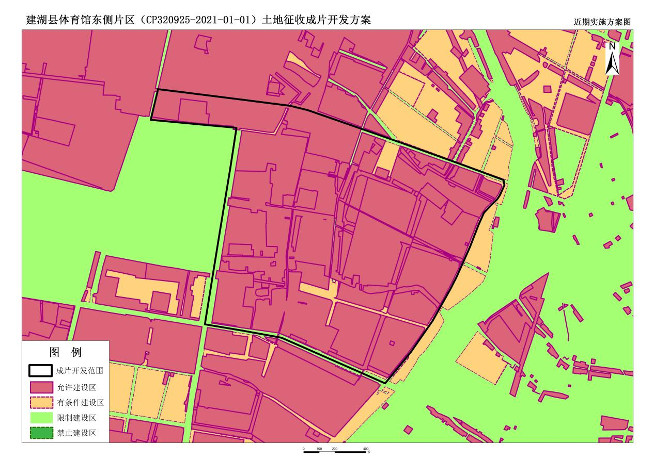
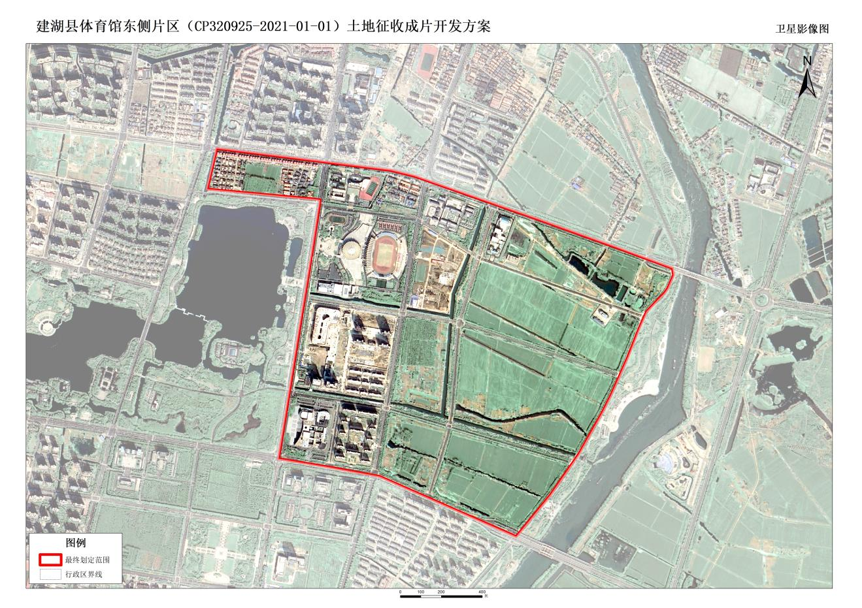
（2）人民医院片区
方案成片开发片区范围位于塘河街道。成片开发范围总面积49.7725公顷（成片开发范围以最终批复为准）。
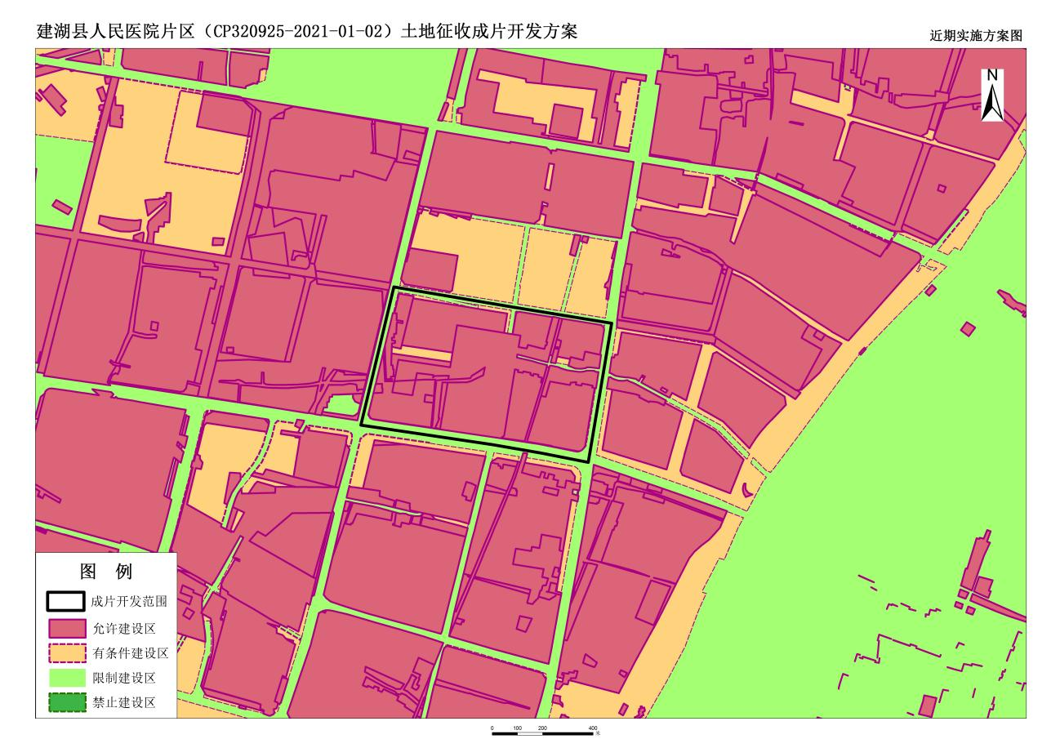
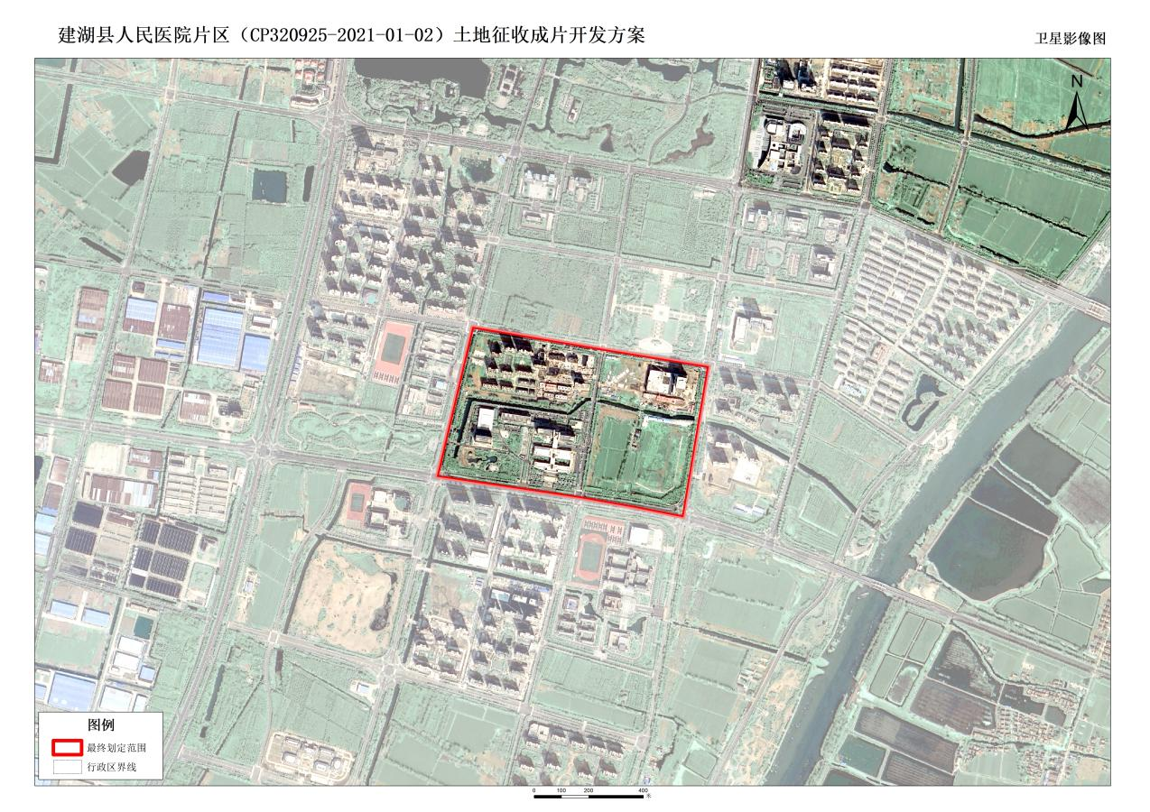
（3）学府文苑片区
方案成片开发片区范围位于塘河街道。成片开发范围总面积48.5403公顷（成片开发范围以最终批复为准）。
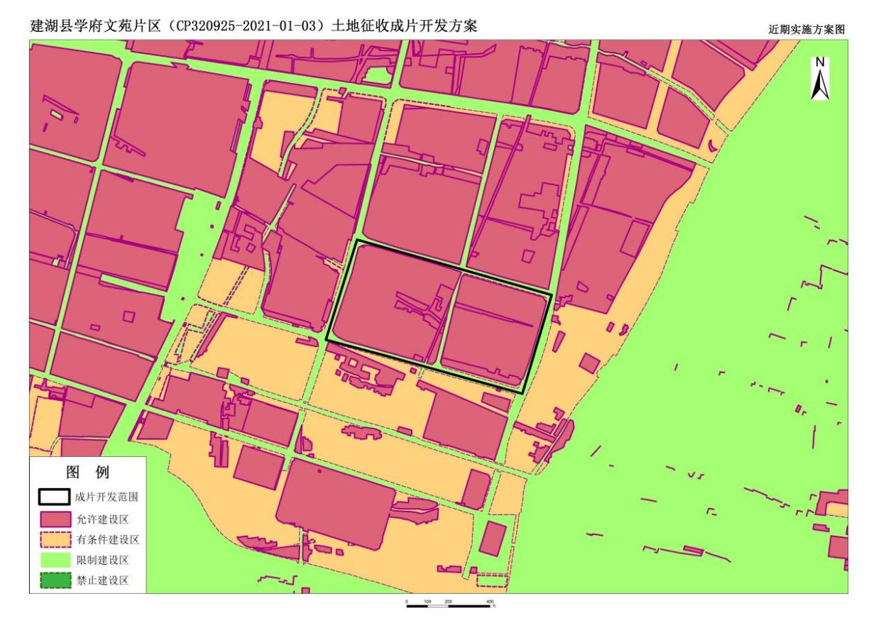
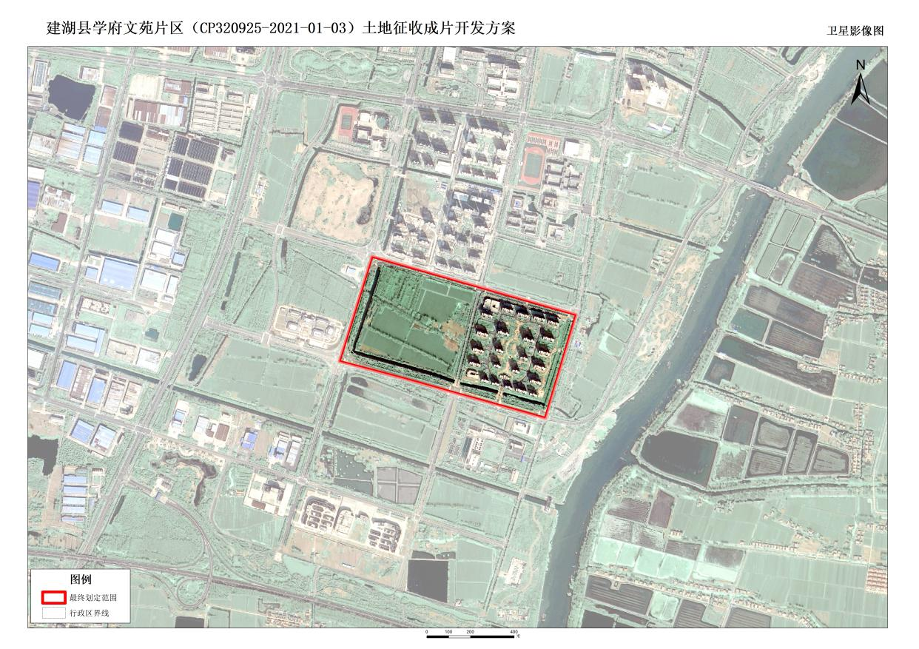

（4）高铁站片区
方案成片开发片区范围位于近湖街道、钟庄街道。成片开发范围总面积58.4619公顷（成片开发范围以最终批复为准）。
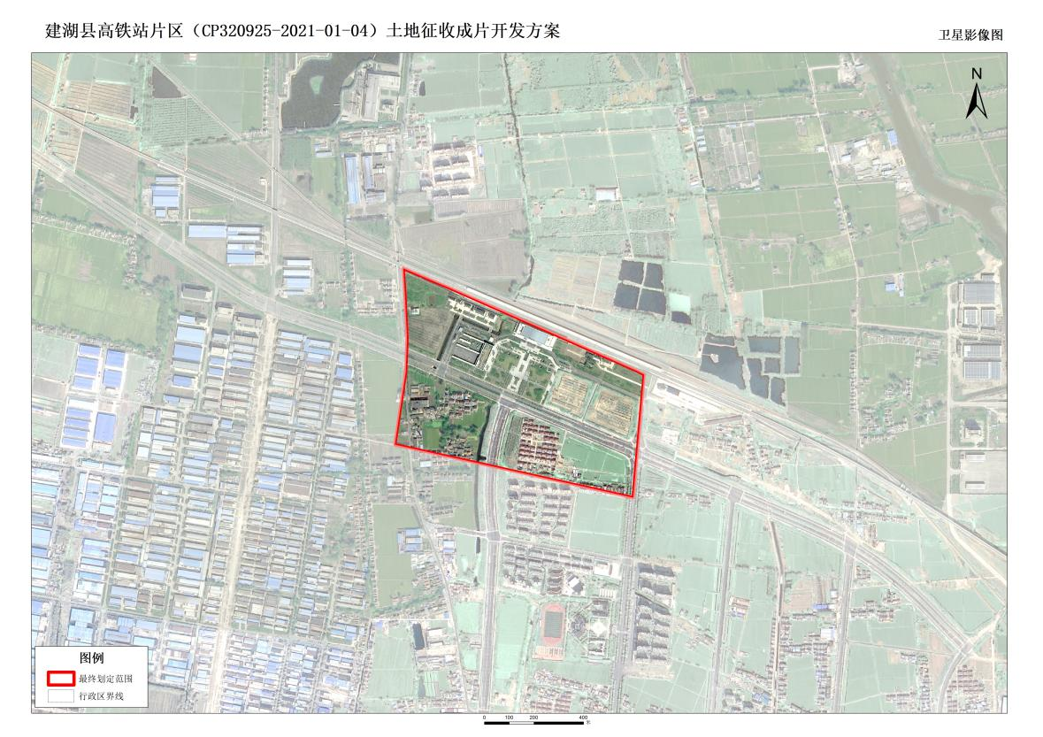
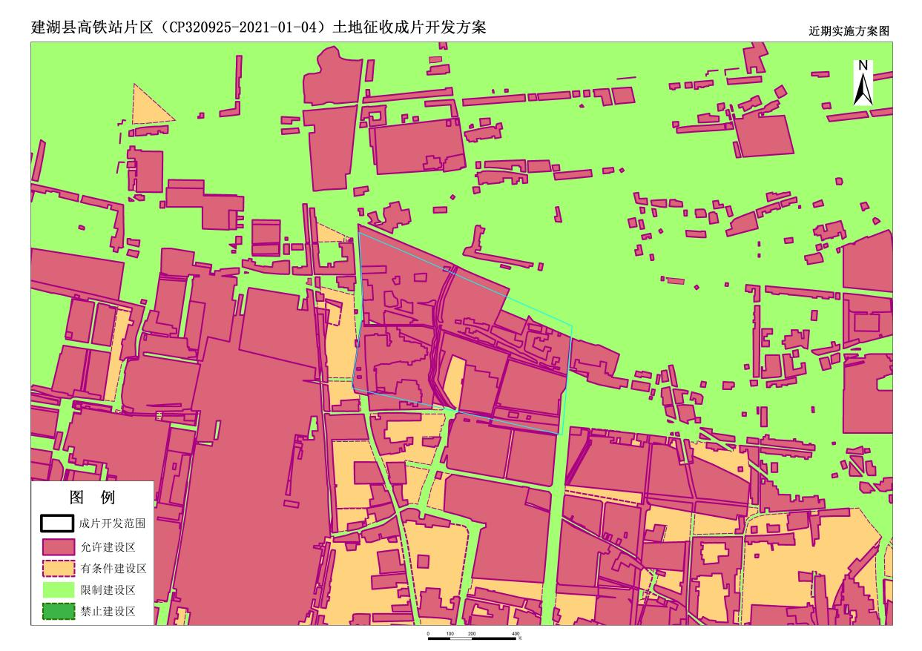

（5）站前路南侧
方案成片开发片区范围位于钟庄街道。成片开发范围总面积13.8936公顷（成片开发范围以最终批复为准）。
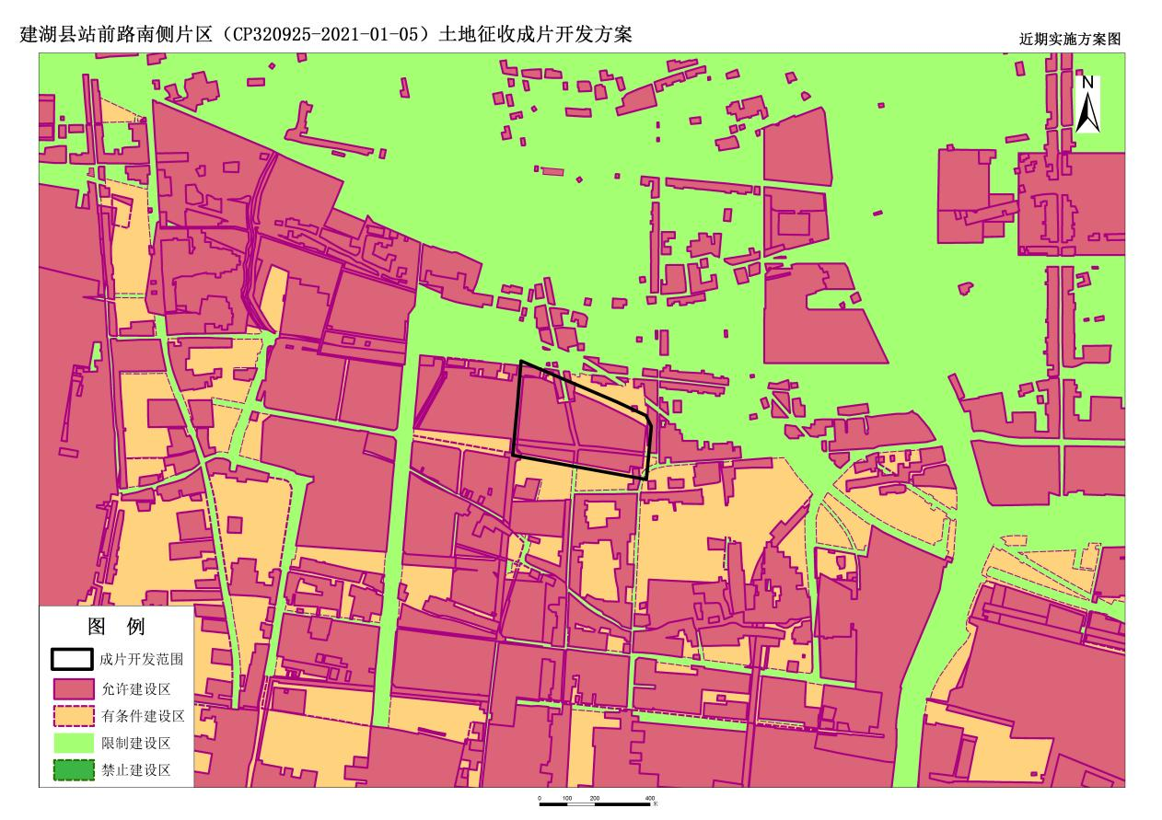
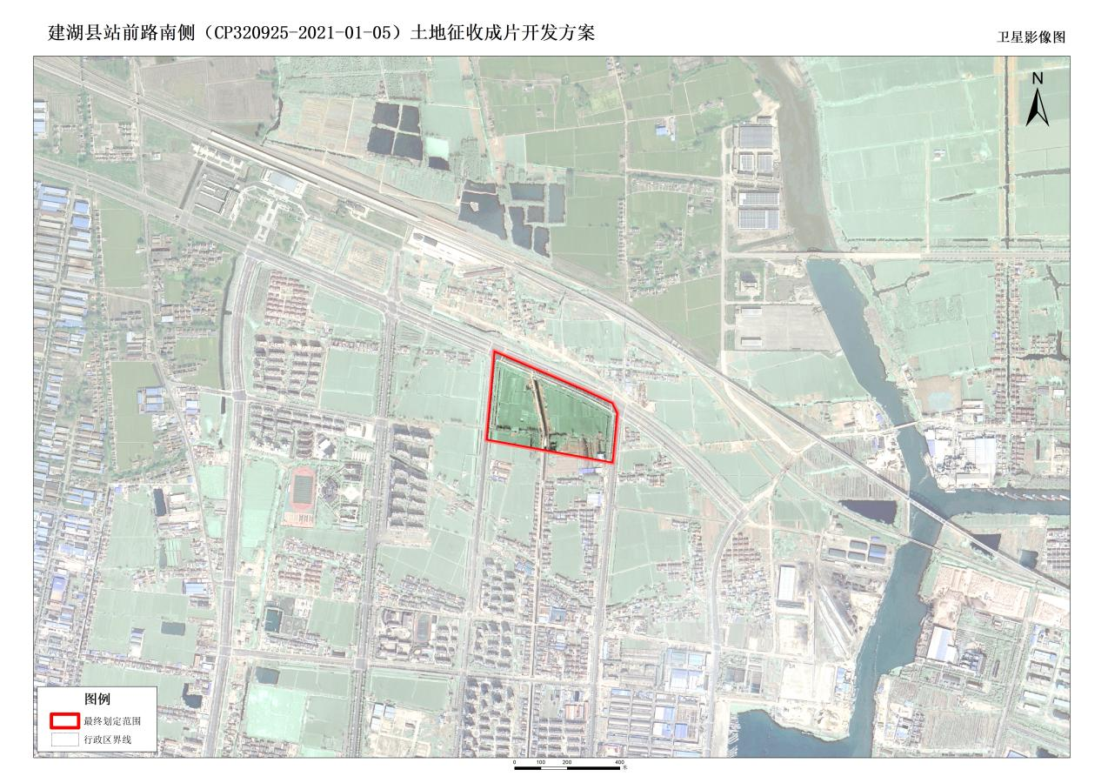

（6）镇北路片区
方案成片开发片区范围位于钟庄街道。成片开发范围总面积31.8261公顷（成片开发范围以最终批复为准）。
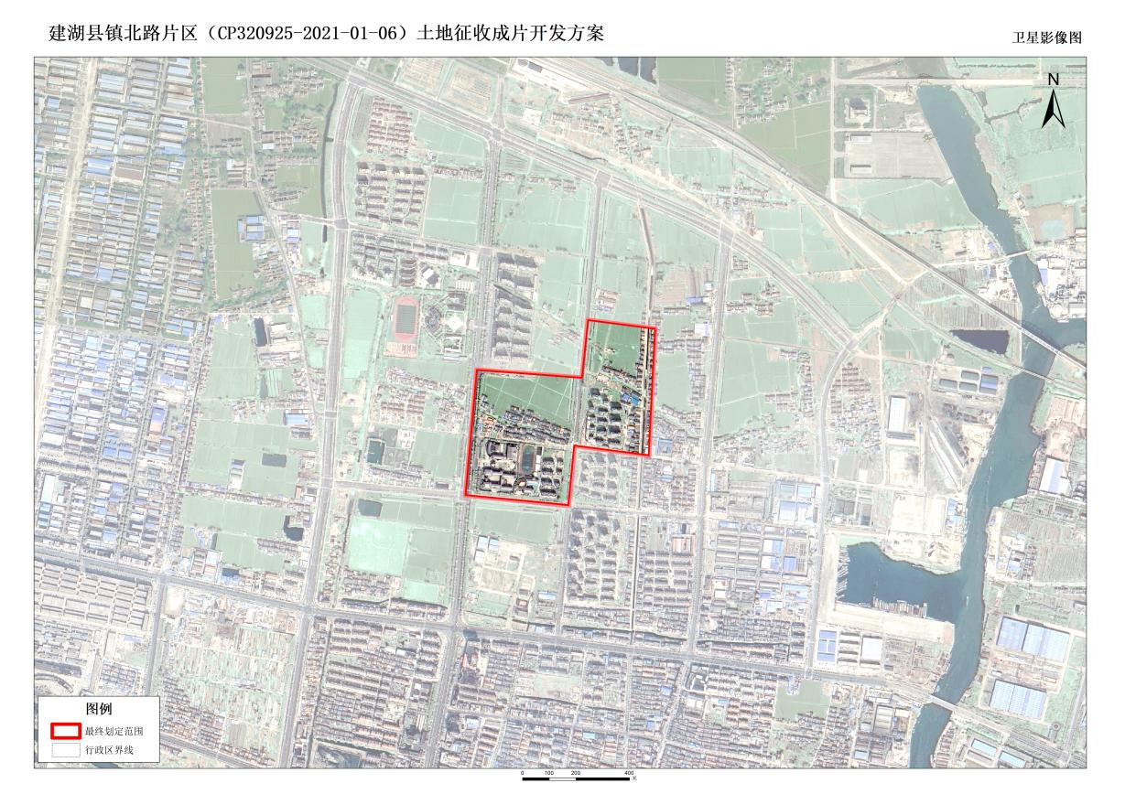
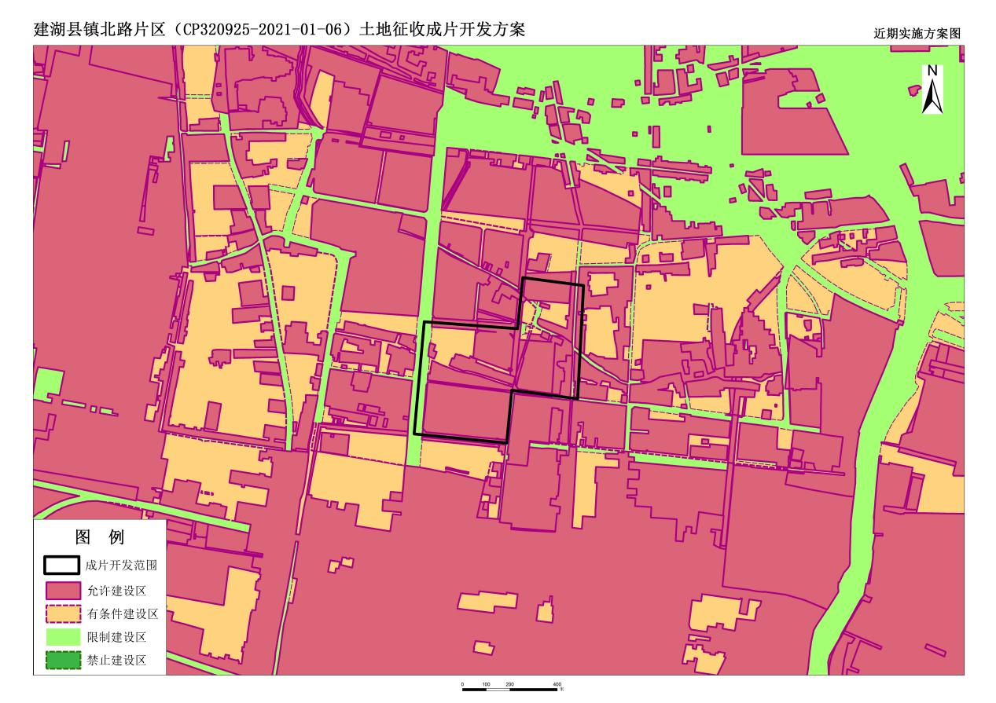

（7）热能源片区
方案成片开发片区范围位于钟庄街道。成片开发范围总面积56.8849 公顷（成片开发范围以最终批复为准）。
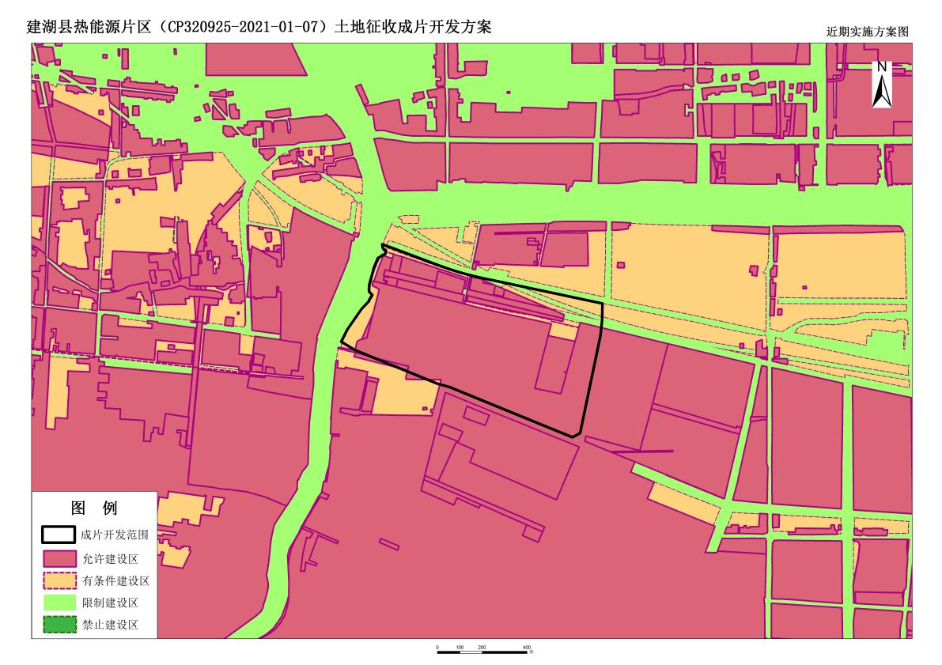
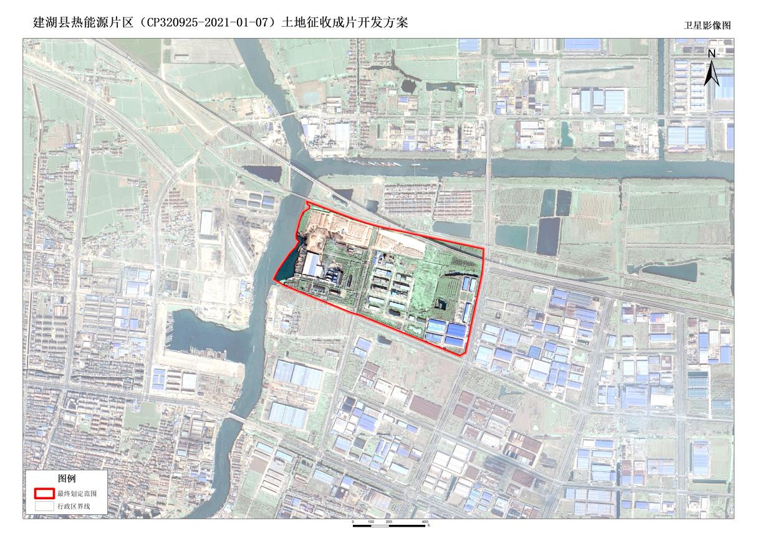

（8）文化中心片区
方案成片开发片区范围位于塘河街道。成片开发范围总面积69.7208公顷（成片开发范围以最终批复为准）。
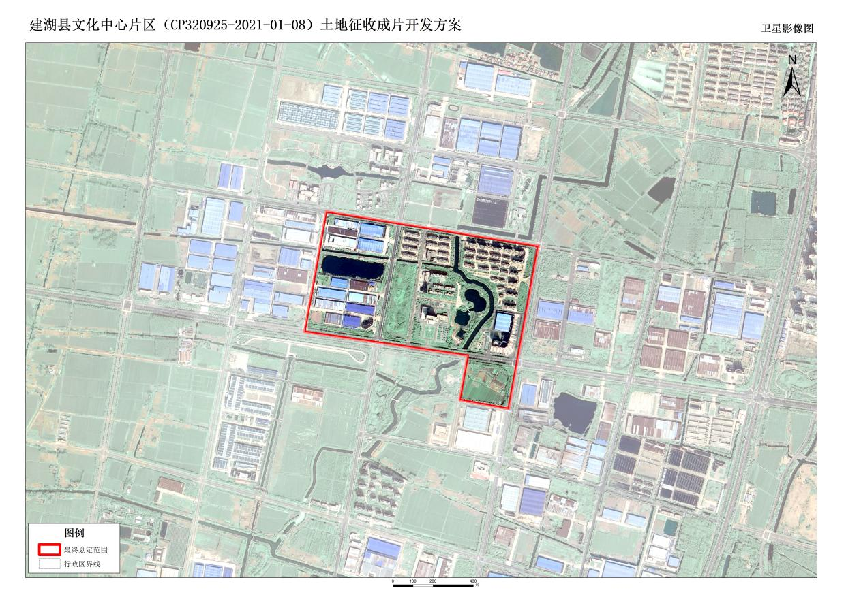
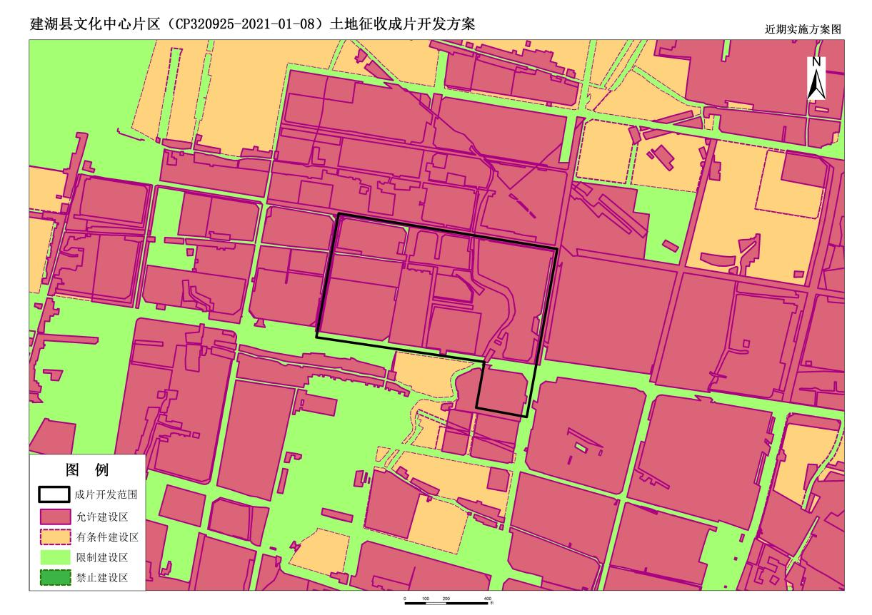

（9）悦阳工业片区
方案成片开发片区范围位于塘河街道、颜单镇。成片开发范围总面积55.2586公顷（成片开发范围以最终批复为准）。
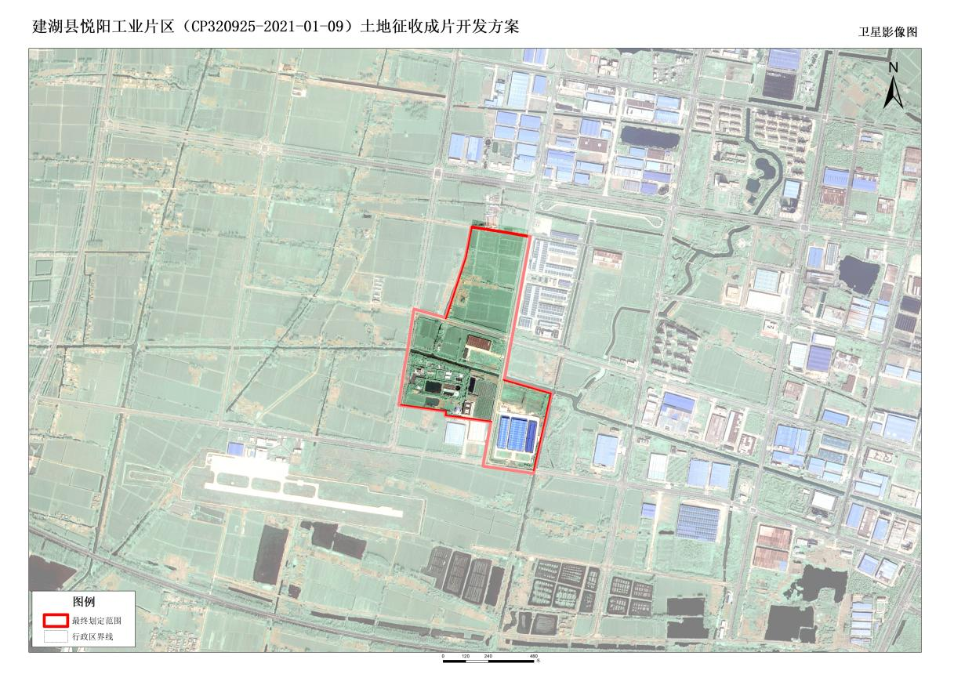

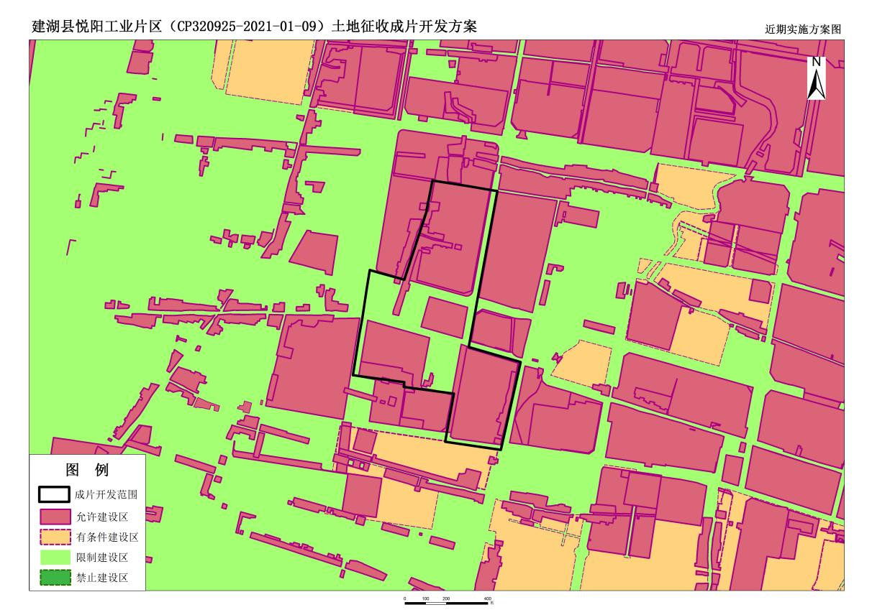

（10）翠湖片区
方案成片开发片区范围位于塘河街道。成片开发 范围总面积60.0996公顷（成片开发范围以最终批复为准）。
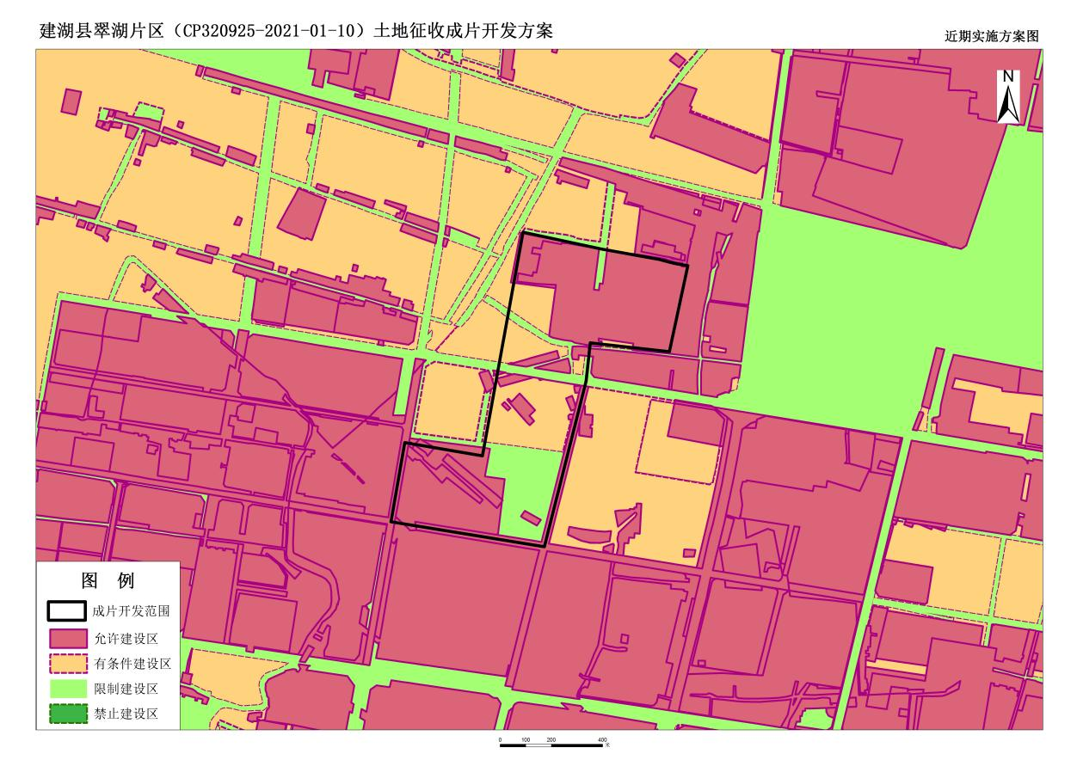
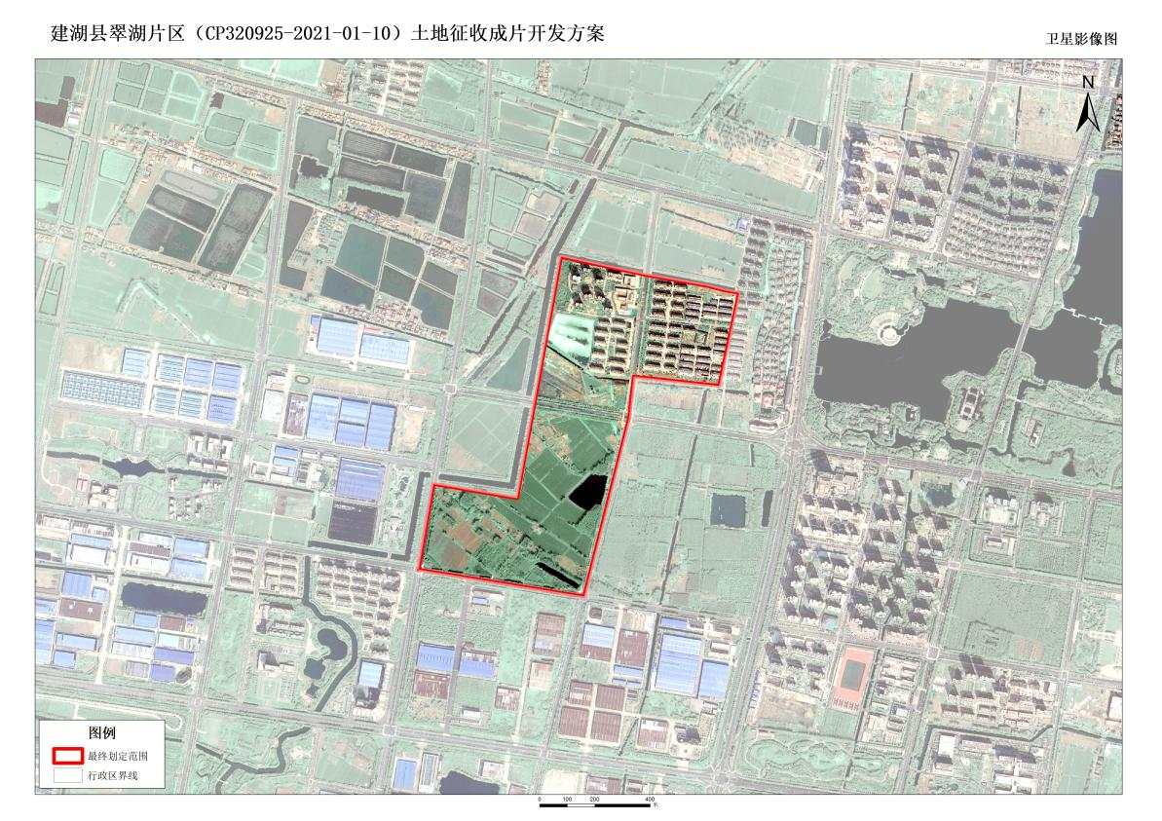

（11）上冈新城公园北侧片区
方案成片开发片区范围位于上冈镇。成片开发范围总面积64.807公顷（成片开发范围以最终批复为准）。
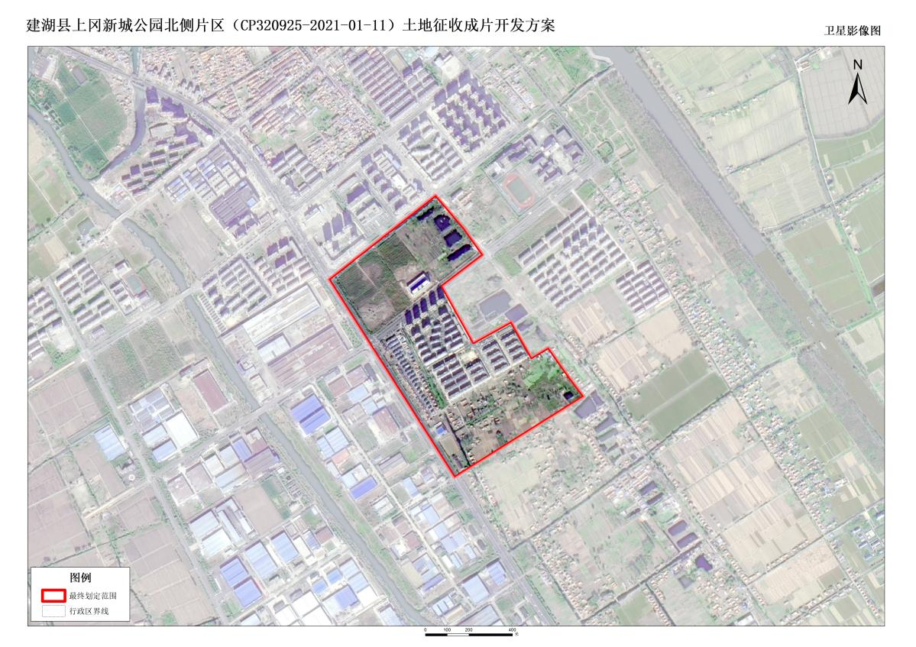

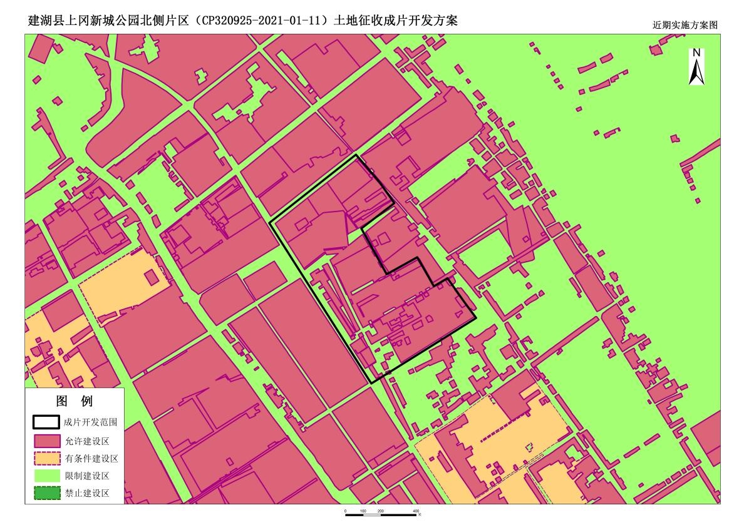

（12）上冈新城公园南侧片区
方案成片开发片区范围位于上冈镇。成片开发范围总面积77.2652公顷（成片开发范围以最终批复为准）。
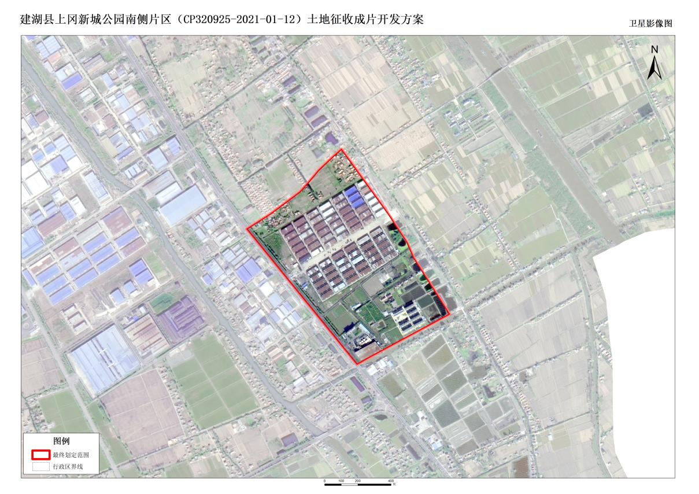

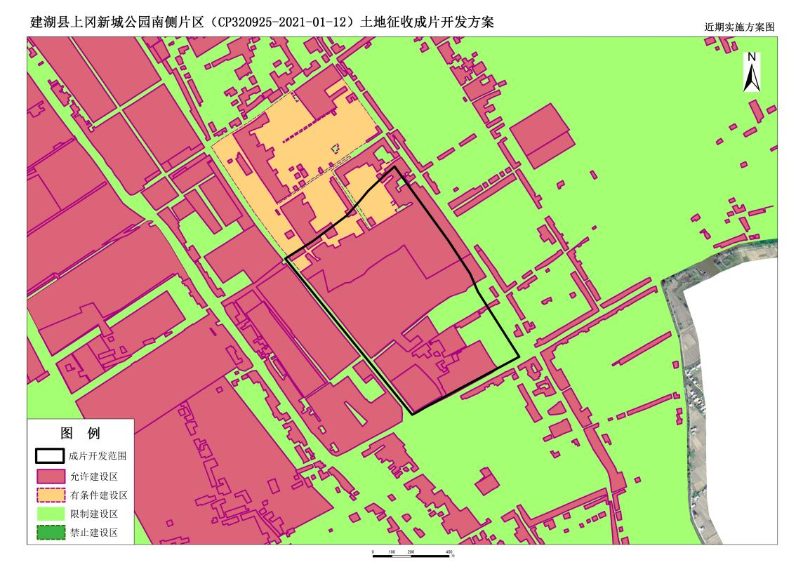

（13）恒济片区
方案成片开发片区范围位于恒济镇。成片开发范围总面积22.1596公顷（成片开发范围以最终批复为准）。
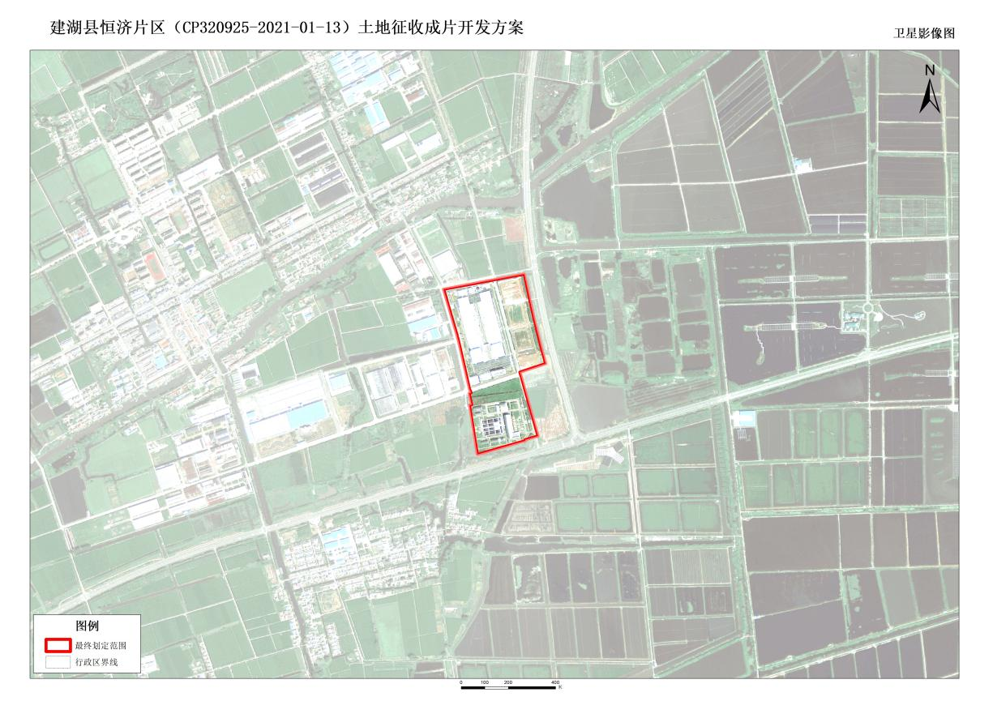
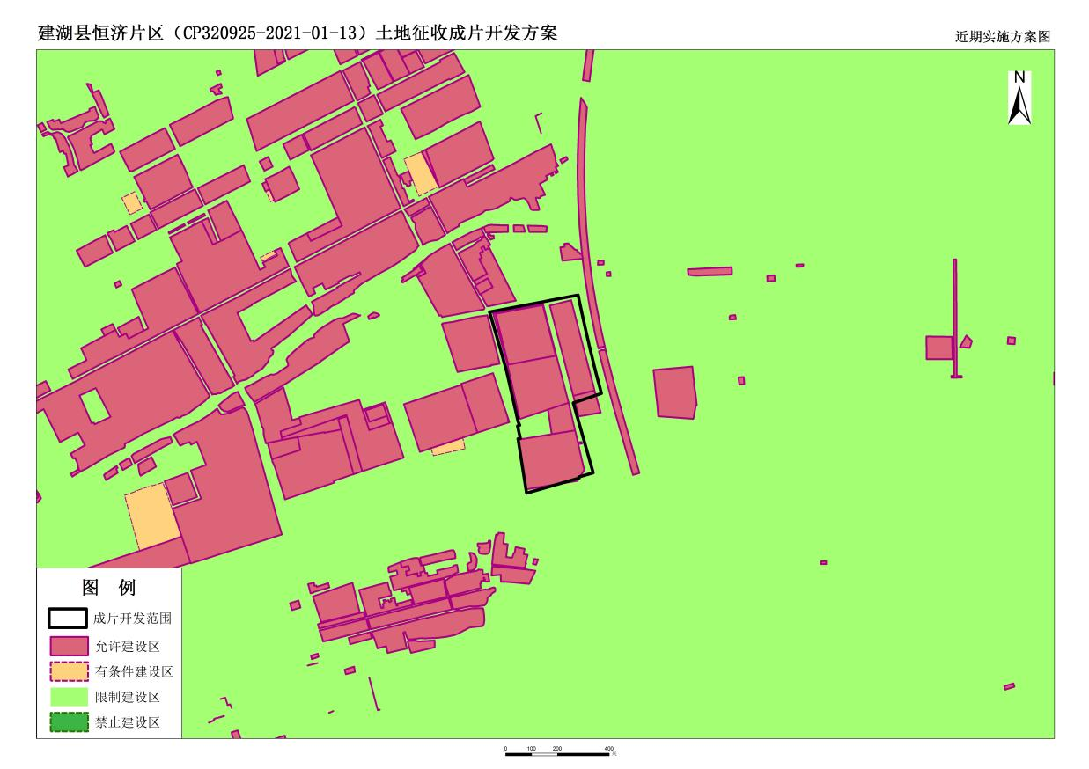
（14）润阳片区
方案成片开发片区范围位于钟庄街道。成片开发范围总面积99.0943公顷（成片开发范围以最终批复为准）。
